**Használt Autó Kereskedés Dolgozói Felület - WPF Alkalmazás Dokumentáció**

**Bevezetés**

Ez a dokumentáció részletesen bemutatja a B&K Autókereskedés dolgozói felületét megvalósító WPF alapú asztali alkalmazás felépítését és működését. Az alkalmazás célja, hogy hatékony adminisztrációs eszközt biztosítson a használt autók adatbázisának kezelésére, lehetővé téve a dolgozók számára az autók adatainak megtekintését, szűrését, valamint az eladók adatainak kezelését. Az alkalmazás jelenleg fejlesztés alatt áll, és folyamatosan bővítjük a funkcionalitását.

**Felhasználói Jogosultságok**

Az alkalmazás három fő jogosultsági szintet különböztet meg:

* **Admin:**
  + Teljes körű jogosultságokkal rendelkezik.
  + Új adatok felvitele, meglévő adatok módosítása és törlése is megengedett.
  + Képes az alapértelmezett titkári jogosultságú felhasználók jogosultságát adminisztrátori szintre emelni.
* **Titkár:**
  + Adatokat felvehet és módosíthat, azonban törölni nem jogosult.
  + Regisztráció esetén alapértelmezett jogosultsági szintként került bevezetésre.

**Funkcionalitás**

**1. Bejelentkezés / Regisztráció**

* **Indításkor megjelenő ablak:**  
   Az alkalmazás indításakor egy bejelentkezési/regisztrációs ablak jelenik meg, ahol a felhasználó kiválaszthatja, hogy bejelentkezik-e vagy új fiókot hoz létre.

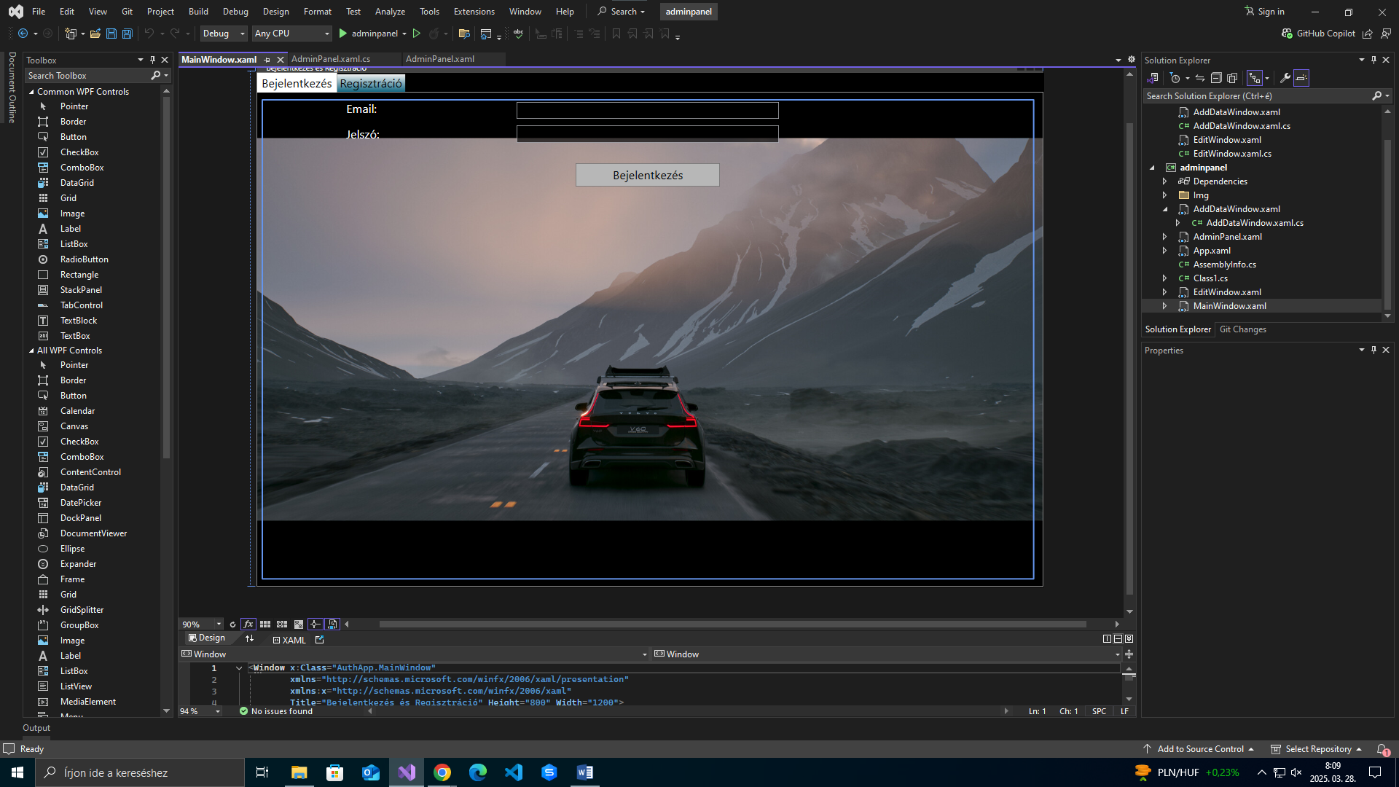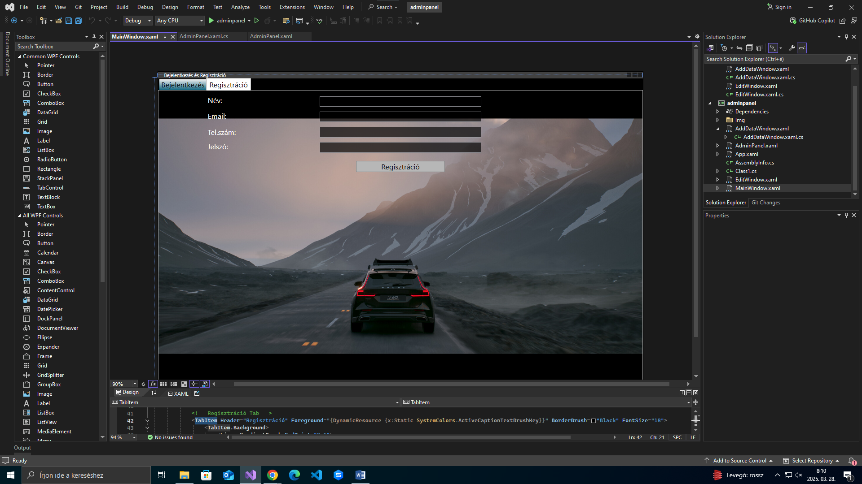

* **Jogosultságok kiosztása:**
  + Bejelentkezéskor a rendszer a felhasználó jogosultsági szintje alapján (admin vagy titkár) különböző műveleteket tesz lehetővé.
  + Új regisztráció esetén a felhasználó alapértelmezetten titkári jogosultságot kap, melynek adminisztrátori szintre emelése kizárólag admin által lehetséges.

**2. Főablak – Adatkezelés**

Bejelentkezést követően a főablak jelenik meg, amely több funkciót kínál:

* **Táblák és nézetek kiválasztása:**  
   A főablakból a felhasználó kiválaszthatja, melyik adatbázis tábla vagy lekérdezés (view) adatait kívánja megtekinteni. Az alábbi funkciók érhetők el:
  + **Új adat felvitele:** Lehetővé teszi új rekordok hozzáadását az adott táblához.
  + **Meglévő adat módosítása:** Lehetővé teszi az adatok szerkesztését.
  + **Adatok törlése:** Ez a funkció csak az adminisztrátorok számára érhető el.

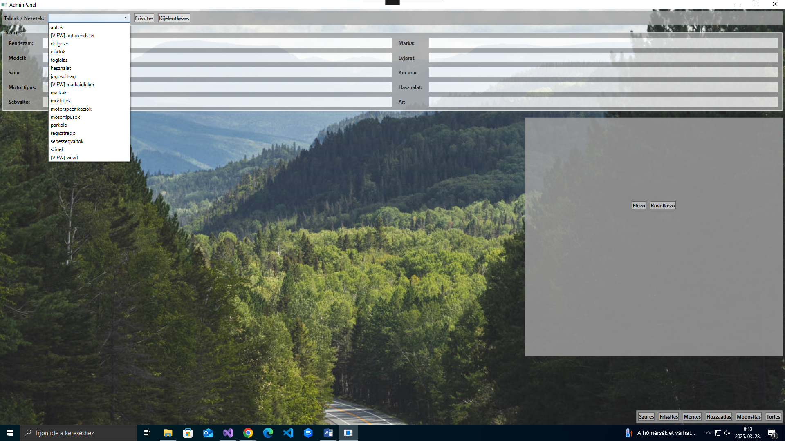

* **Főtábla („autok”) funkciói:**  
   A „autok” főtábla esetében kiterjedt szűrési lehetőségek állnak rendelkezésre, melyek között szerepelnek:
  + **Rendszám**
  + **Márka**
  + **Modell**
  + **Szín**

Emellett a kiválasztott autóhoz tartozó képek is megjelenítésre kerülnek.

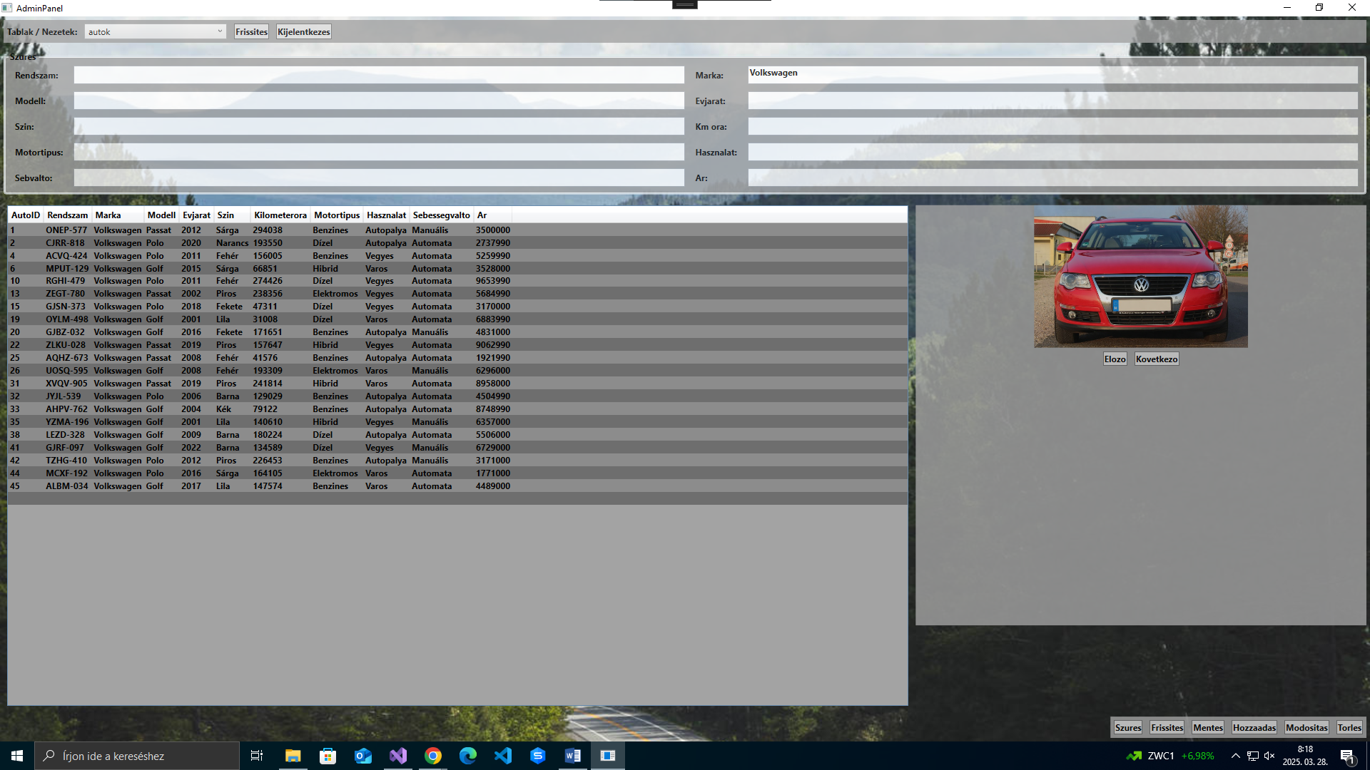

**3. Új Autó Felvitele**

* **Autó és eladó adatok:**  
   Új autó felvitele során az autóhoz tartozó összes releváns adat mellett lehetőség nyílik az eladó adatainak felvitelére is, így biztosítva a teljes körű információt.

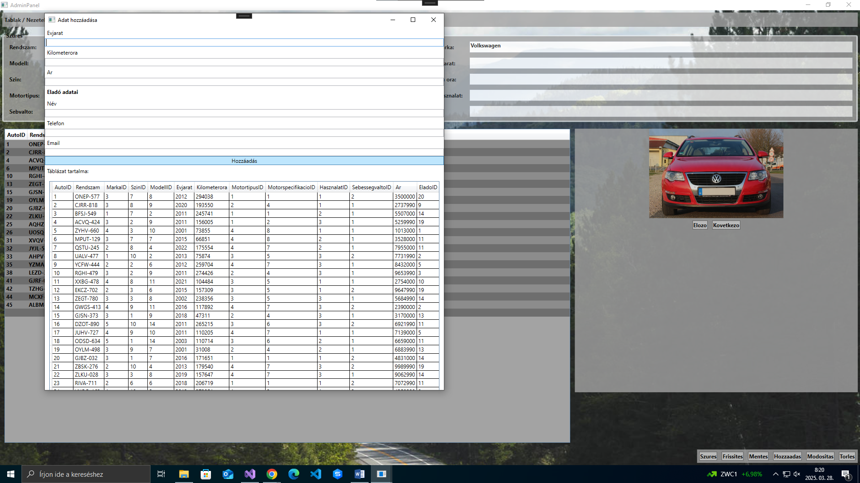

* 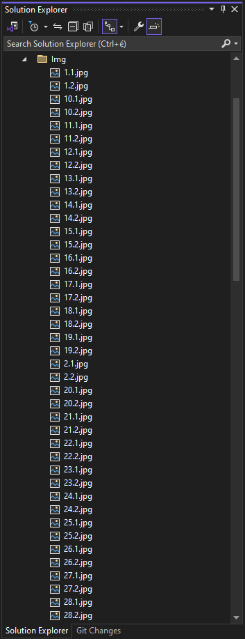**Képek kezelése:**
  + A kocsik képei az autók egyedi azonosítójához (ID) kapcsolódnak.
  + Az alkalmazás az **Img** mappából olvassa be a képeket, így minden autóhoz hozzárendelt kép könnyen elérhető.

**4. Kapcsolat és Készlet**

* **Céginformáció:**  
   A rendszer a **B&K Autókereskedés** nevet viseli, mely a cégünket képviseli.
* **Eladási információk:**  
   Ha valaki szeretne autót eladni, kérjük, keresse fel a weboldalunkon található e-mail címet vagy hívja az erre kijelölt telefonszámot.
* **Jelenlegi készlet:**  
   Jelenleg 5 márka és 14 modell szerepel a kínálatunkban, azonban folyamatosan tervezzük a bővítést.

**5. Tervezett Fejlesztések**

* **Szűrés kibővítése:**  
   A tervek között szerepel, hogy a szűrési funkció ne csak a „autok” főtáblára legyen elérhető, hanem más táblákra is.
* **További adminisztrációs funkciók:**  
   Az alkalmazás fejlesztése során további funkciók bevezetése várható, amelyek még hatékonyabbá teszik az adatkezelést és az adminisztrációt.

**Technológiai Háttér**

* **Fejlesztési keretrendszer:**  
   Az alkalmazás a WPF (Windows Presentation Foundation) technológiára épül, amely modern felhasználói felületek létrehozását teszi lehetővé Windows rendszerekre.
* **Adatbázis-kezelés:**  
   A MySQL adatbázis rendszert használjuk az adatok tárolására és kezelésére.
* **Képek kapcsolása:**  
   A kocsikhoz tartozó képek az **Img** mappában tárolódnak, és az autók egyedi azonosítójával (ID) kapcsolódnak, így biztosítva a megfelelő megjelenítést az alkalmazásban.

**Az Alkalmazás Felépítése**

Az alkalmazás fájlszerkezete a következő fő komponensekből áll:

* **AdminPanel.xaml, AdminPanel.xaml.cs**  
   Az adminisztrációs pult, ahol az admin jogosultságú felhasználók különféle műveleteket végezhetnek, például adatfelvitel, módosítás és törlés.
* **EditWindow.xaml, EditWindow.xaml.cs**  
   Ablak, amely az adatok módosítására szolgál. Itt lehetőség van meglévő adatok szerkesztésére.
* **AddDataWindow.xaml, AddDataWindow.xaml.cs**  
   Ablak, amely új adatok felvitelére lett kialakítva, ide tartoznak az autók, valamint az eladó adatai.
* **MainWindow.xaml, MainWindow.xaml.cs**  
   A főablak, amely az adatokat megjeleníti, és lehetőséget biztosít a különféle funkciók elérésére, például a szűrésre a „autok” táblában.

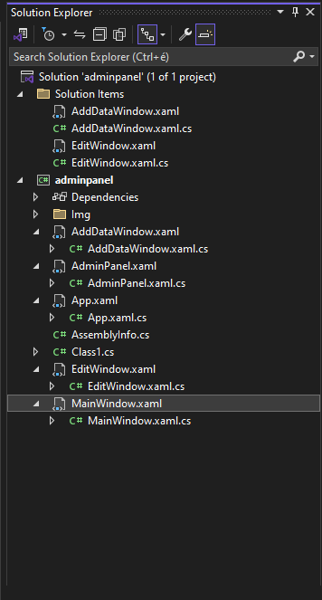

**Összegzés**

A B&K Autókereskedés dolgozói felületét megvalósító WPF alkalmazás egy dinamikusan fejleszthető, modern adminisztratív eszköz, amely lehetőséget biztosít a használt autók adatbázisból történő megtekintésére, kezelésére és adminisztrációjára.  
 Az alkalmazás célja, hogy egyszerű és átlátható módon tegye lehetővé az adatok kezelését különböző jogosultsági szintek (admin és titkár) alapján, miközben a képek, szűrés és a felhasználói interakciók révén egy komplex, mégis felhasználóbarát felületet biztosít. A jelenlegi kínálat 5 márkát és 14 modellt tartalmaz, de a jövőben további bővítések tervezettek, beleértve a szűrési lehetőségek kibővítését is más táblákra.  
 Az eladni kívánó ügyfelek számára, akik autót szeretnének eladni, a weboldalon található e-mail cím és telefonszám biztosítja a kapcsolattartást.